Ұзақ мерзімді жоспардың тарауы  6.3 А Өлі табиғаттағы үдерістер |  |  |  |  | Мектеп: №23 ЖОББМ КММ
Күні: |  |  |  |  | Мұғалімнің аты-жөні: Қапезова Г.Е
Сынып: 6 |  |  |  |  | Қатысқандар: |  | Қатыспағандар:
Сабақтың тақырыбы | Өлі табиғаттағы үдерістер  Process in dead nature
Осы сабақта қол жеткізілетін оқу мақсаттары(оқу бағдарламасына сілтеме) |  | 6.4.1.2 табиғатта заттардың химиялық айналымын түсіндіру;  6.4.1.2 explain the chemical circulation of substances;
Сабақ  Мақсаттары  Lesson objective |  | Барлық оқушылар: табиғатта жүзеге асатын химиялық процестерді біледі;  Оқушылардың басым бөлігі: химиялық реакция белгілерін сипаттайды;  Кейбір оқушылар: табиғатта заттардың химиялық айналымын түсіндіреді, мысалдар келтіреді.
Бағалау критерийлері |  | - табиғатта заттардың химиялық айналымын түсіндіреді;
Дағдылар |  | - сын тұрғысынан ойлау;  - жеке және топпен жұмыс істей білу қабілеті.
Тілдік  Мақсаттар  Language objective |  | Пәнге қатысты сөздік қор мен терминдер: фотосинтез, процесс, пигмент, хлорофилл, хлоропласт, оксид, энергия, атмосфера, шіру, найзағай, тыныс алу.  Оқытудың тілдік мақсаты: «Табиғаттағы заттардың химиялық айналымы» тақырыбына арналған бейне жазбаны көреді, талдайды, талдауға арналған сұрақтарға жауап береді, тұжырым ойларын айтады.  Оқылым бойынша: оқулықтағы мәтінді оқиды.  Жазылым бойынша: фотосинтез процесінің мәнін теңдеу арқылы жазып алады.  Көмірқышқыл газы + су + жарық = көмірсу + оттек
Құндылықтарға баулу |  | - денсаулық, достық және айналадағыларға қамқорлық көрсету;
Пәнаралық байланыс |  | Химия
Алдыңғы білім  Previous learning |  | 5.4.1.2 өлі табиғаттағы болып жатқан үдерістердің себеп-салдарын түсіндіру;
Сабақ барысы
Сабақтың жоспарланған  кезеңдері |  |  | Сабақтағы жоспарланған іс-әрекет  Planned activities |  |  |  |  | Ресурстар  Resours
Сабақтың басы  Start |  |  | Ұйымдастыру кезеңі  Greeting  -Hello everbody!How are you?  Iets divide into four groups .I will go through four groups of color words:  -Red  - Black  -Blue  -White  For this you pull out the numbers/cандар бойынша бөлу/  Үй тапсырмасын тексеру, өткенді қайталау.  «Biological dictation» әдісі бойынша үй тапсырмасы тексеріледі.  Модель-үдерісінде және тәжірибелік жұмыста түпнұсқаның құрылымы мен әректін қайталайтын үлгі. Заттық-графикалық –шынайы ұқсастықпен қатар сызба түріндегі суреті болады. Шынайы заттық-шынайы затпен ұқсастығы үлкен,оны кішкене көлемде қайталайды. Модельдеу-нақты бір нысандардың модельдерін құру мен зерттеуден тұратын қоршаған әлемді тану тәсілі.Модельдеу  2 Кезеңнен тұрады:  1)Модельді әзірлеу  2)Модельді зерттеу және қорытынды алу  ҚБ. Бас бармақ әдісі арқылы оқушылар өздерін бағалайды |  |  |  |  |   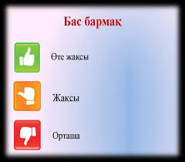
Сабақтың ортасы  Lesson mind |  |  | Lets start new lesson.Our topic Process in dead nature  Lesson objective : Еxplain the chemical circulation of substances;  Жаңа сабақ тақырыбымен және мақсатымен таныстыру. Ендеше, бүгінгі сабақтың мазмұнымен таныстырамын. Интерактивті тақтадан суреттер көрсетемін не көріп турғандарын әнгімелейді./Яғни балалар бұл заттардың химиялық айналмы.Біздің күнделікті өміріміздің ажырамас бөлігі.  1-тапсырма. Суретпен жұмыс. Интерактивті тақтадан суреттер көрсетіледі. Табиғатта жүзеге асатын химиялық процестерді атайды, топта талдау жүргізеді.  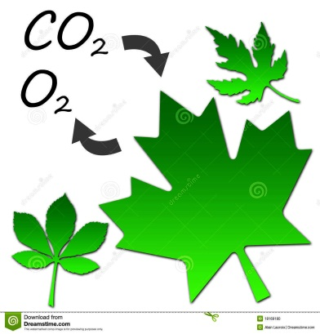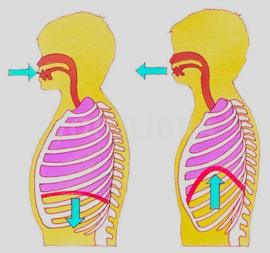  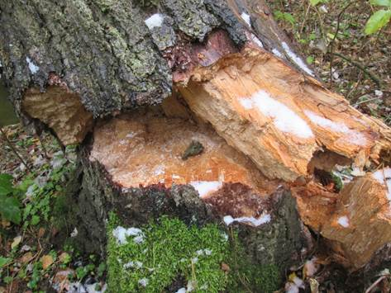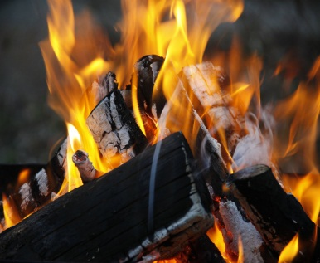  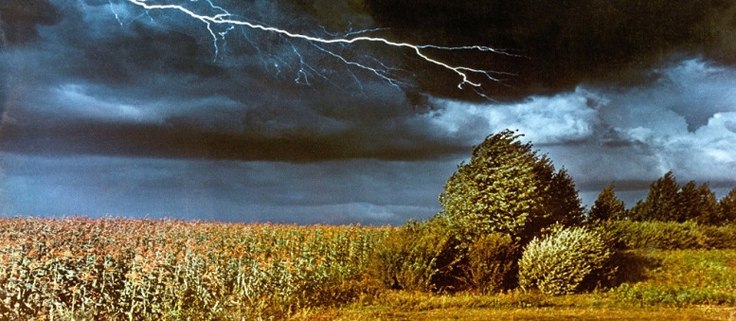  Дескриптор:  - табиғатта жүзеге асатын химиялық процестерді түсіндіреді.  ҚБ. Дискуссиялық карта  Жаңа сабақтағы термин сөздер.Todays new terminalogy .Repeat avter me.  Photosynthesis-Фотосинтез  Breath- Тыныс алу  Сombustion- Жану  Ozone-Озон  Rot-Шіру  we will remember!!!!  Олай болса сендерге мынандай әртүрлі кітаптар келіпті.Кане ашып оқып ішінде не жазылғанын қарайықшы.------You book about  -Red groups: Photosynthesis-фөтусинтесис  - Black groups: Breath-бриз /Тыныс алу/  - Blue groups: combustion-камбастин /Жану/  -White groups: Ozone/Озон /-оузоун  Open your books  Work in group with posters/Оқушылар оқулықтан 15-16 бетті оқиды. Постер қорғайдыТөмендегі тапсырмаларды орындайды.  Please explain your prezentation!  2 – тапсырма. Keywords strategy-кейуордс стратеджи  «Түйінді сөздер» стратегиясы. Оқушыларға карточкалар таратылады. Берілген сөздер мен сөз тіркестерінен әңгіме құрастыру керек (иіс, газ бөлініп шығады, тұнба пайда болады, түсі өзгереді, жылу бөлінеді ,найзағай,шіру,азот бар қосылыстар,химиялық ауысулар,майлы ұшпа қышқылдары және т.б.)  Дескриптор:  - табиғатта болатын химиялық реакция белгілерін сипаттайды.  ҚБ. Мұғалімнің мадақтауы  -you are doing good  -I liked |  |  |  |  | Оқулық  Интерактивті тақта  Дискуссиялық карта  Таратпа материалдар  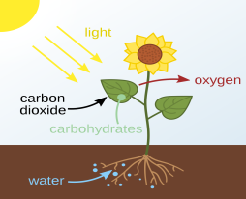  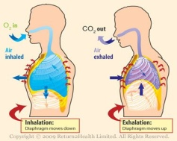  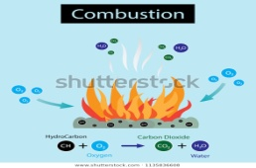  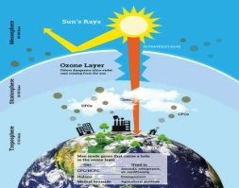  
Сабақтың соңы  End of lesson |  |  | 3-тапсырма. «Kahoot» ойыны арқылы жүреді. Оқушыларға сұрақтар беріледі.  - Фотосинтез дегеніміз не?  А)табиғаттағы жүзеге асатын ең алғашқы химиялық айналым  Б)бір заттан жаңа затқа айналуы  С)энергияның жоғалуы  Д)Көмірқышқыл газының пайда болуы  2. Жану процесіне қатысатын химиялық элемент?  А)Көміртегі  Б)Азот  С)Калий  Д)Фосфор  3.Таза күйдегі көк түсті зат  А)Көмір қышқылы  Б)Литосфера  С)Жер  Д)Озон  4. Табиғи химиялық айналымның бірі  А)Жаңа зат  Б)Литосфера  С)Шіру  Д)Тыныс алу  5.Нашар ауа райы кезінде түзілген озон пайдалы ма әлде зиянды ма?  А)Пайдалы  Б)Зиянды  С)Дұрыс жауабы жоқ  Д)Зерттелмеген  6. Күнделікті өмірде кездесетін химиялық айналымды ата  А)Шай демдеу  Б)Атомдардың қозғалысы  С)Тірі ағзалардың пайда болуы  Д)Барлық жауап дұрыс  Дескриптор:  - табиғаттағы химиялық айналымдарды атайды;  - табиғатта заттардың химиялық айналымын түсіндіреді;  - күнделікті өмірде кездесетін химиялық айналымдарға мысалдар келтіреді.  ҚБ. Мұғалімнің мадақтауы. |  |  |  |  | 
Кері байланыс |  |  | «Рефлексивті экран» әдісі арқылы жүргізіледі.  Тақтада мына сөздер жазылу тұрады, оқушылар өздерінің ойларын айтады.  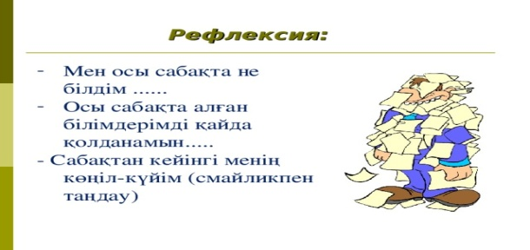 |  |  |  |  |   
Homework |  |  | Open your diaries and write  Тақырыпты оқу.Өзің күнделікті өмірде кездестіретін химиялық айналымдарға бірнеше мысал келтіру.  Thank you everybody and good bye.See you tomorrow!!
Саралау – оқушыға  мейлінше қолдау  көрсетуді қалай  жоспарлайсыз? Қабілетті  оқушыға тапсырманы қалай түрлендіресіз? «Ауысулар» сөзіне синквейн жасау. |  |  |  | Бағалау – оқушы білімін  тексеруді қалай жоспарлайсыз?  1. Дискуссиялық карта;  2. Мұғалімнің мадақтауы |  | Пəнаралық байланыс  Химия
Рефлексия
Сабақтың мақсатымен оқу міндеттері орындалды ма?
Бүгін оқушылар не үйренді?
Сабақ қалай өтті, қандай деңгейде өтті?
Қорытынды бағалау
Ең жақсы өткен екі нəрсе (оқыту мен оқуға қатысты)
1: Суретпен жұмыс;
2: Сұрақтар банкісі.
Қандай екі нəрсе немесе тапсырма сабақтың одан да жақсы өтуіне ықпалын тигізер еді (оқыту
мен оқуға қатысты)?
1: Синквейн құрастыру;
2: Мәселелік сұрақтар.
Осы сабақтың барысында барлық сынып немесе жекелеген оқушылар жөнінде келесі сабағыма қажет болуы мүмкін қандай ақпаратбілдім?
1: Ынталандыру үшін смайликтер қолдану.
2:

